**Малюк Олександр Сергійович,** *аспірант,*

*Вінницький національний технічний*

*університет, м. Вінниця*

**ВИСОКОТЕМПЕРАТУРНИЙ КРЕМНІЄВИЙ**

**СЕНСОР ТЕМПЕРАТУРИ З ЧАСТОТНИМ ВИХОДОМ**

Постійна потреба у вимірюванні температури в різних умовах сприяла безперервному вдосконаленню технологій для забезпечення точних показників цієї фізичної величини. Основним елементом для вимірювання температури є високоякісний сенсор. Це дозволило зменшити розміри, собівартість і похибку сенсорів, а також розширити сфери їхнього застосування завдяки зниженню впливу зовнішніх факторів і покращенню метрологічних характеристик.

Прецизійні високотемпературні сенсори часто потребують температурної компенсації. Перетворювачі тиску використовують кварцовий кристал, чутливий до температури, для компенсації. З метою зменшення розмірів упаковки перетворювача та підвищення надійності був розроблений прототип сенсора температури з частотним виходом, використовуючи 0.8 мкм кремнієвий процес CMOS [1].

Сенсор, який працює при температурі до 250°C, базується на генераторі струму PTAT. Частота виходу становить 34 кГц при 30°C, з чутливістю 100 Гц/°C та досяжною точністю ±0,3°C у діапазоні від 25°C до 200°C. У цій статті буде розглянуто характеристики, включаючи лінійність виходу, гістерезис, прискорене старіння та температурні цикли, щоб продемонструвати продуктивність, довготривалу надійність і повторюваність сенсора [2].

Кварцові сенсори тиску засновані на кварцових кристалічних сенсорах і кварцовому еталонному годиннику для підрахунку частоти. Чутливість сенсора тиску до температури вимагає компенсації, що в даний час досягається за допомогою термочутливого кристала, який не піддається впливу середовища під тиском. Сенсори калібруються при заданих тисках і температурах. Апроксимація поліноміальної кривої використовується для оцінки тиску і температури. Комерційні сенсори температури на виході напруги або струму доступні вже багато років. Більшість з них не функціонують при високій температурі і вимагають додаткових компонентів для сенсор завершення аналого-цифрового перетворення. Спеціальний частотний вихідний кремнієвий сенсор температури зменшує кількість компонентів схеми, усуваючи аналого-цифровий перетворювач і кілька пасивних компонентів. Вихідну частоту можна порахувати за допомогою джерела опорної частоти струму і кварцдинового частотоміра ASIC. Сенсор може бути реалізований двома способами; дискретний ASIC, що дозволяє розташовувати сенсор ближче до кристала тиску, і інтегрована форма, що дозволяє включати сенсор в генератор ASIC. Обидві реалізації створюють можливість заміни поточного кристала температури на майбутніх сенсорах тиску. Частотний вихід виходить за допомогою релаксаційного генератора для перетворення струму PTAT в частоту. Пристрій був виготовлений за об'ємним CMOS-процесом 0,8 мкм з використанням встановлених та перевірених методів проектування високих температур. Чутливість становить близько 100 Гц/°C при низьких температури, вище 200°С вона значно знижується. Сенсор здатний досягати точності ±0,3°C, від 30°C до 200°C з апроксимацією кривої 2-го порядку. Точність калібрування ±3,5 ° C для роботи при 225 ° C можлива при підгонці кривої 3-го порядку. Два дослідження паралельного старіння показали, що дрейф становить приблизно ±3 °C; один при 250 ° C протягом 36 днів і інший при 225 ° C протягом 48 днів. Гістерезис був виміряний у 0,2°C на трьох із чотирьох сенсорів. Після 10 циклів від навколишнього середовища до 200°C більшість сенсорів змістилися менш ніж на 0,5°C [3].

На рисунку 1 зображено схему сенсора температури, у схемі використовуються два однакових діода з зміщенням при різних струмах (рисунок 1), що генерують різницеву напругу, яка є PTAT. Підсилювач і резистор налаштовані в контур зворотного зв'язку для генерації джерела струму PTAT. Рівняння 1 визначає силу струму; M і N представляють число транзисторів PNP з вертикальною підкладкою, які знаходяться в межах Q1 і Q2.

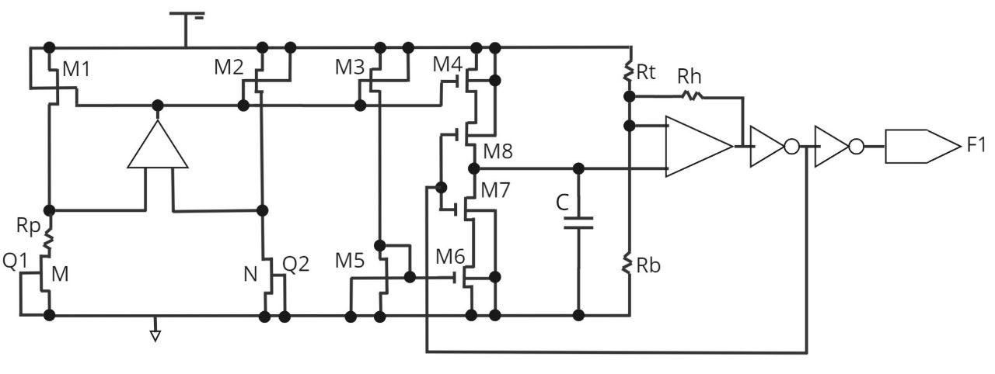

Рисунок 1. Схема сенсора температури

$Iptat=\frac{kT}{Rp}Ln \left(\frac{M}{N}\right)$ (1)

Формула 1 визначає струм PTAT, який використовується для зарядки і розрядки конденсатора в релаксаційний генератор. Схема працює в дві фази, зарядка і розрядка. Під час фази заряджання вихід компаратора високий, відносна вологість знаходиться в паралельно Rt, M8 увімкнено, а M7 вимкнено.

Модулі були відкалібровані в ізольованому гарячому патроні повітряного потоку, який здатний витримувати температуру до ±0,1°С. Температурний режим була прометена від навколишнього середовища до 250 ° C з точкою кожні 25 ° C [4]. Були виміряні вихідні частоти з HP5313A частотоміром з використанням його внутрішнього еталонного тактового джерела і включенного фільтра 100 кГц. температура показана на рисунку 2. Чутливість до кімнатної температури становить приблизно 110 Гц/°C; він повільно знижується приблизно до 95 Гц/°C при 185 °C. Нелінійність вище 200 ° C значно обмежує роботу сенсорів досяжна точність, як показано на рисунках 3-5.

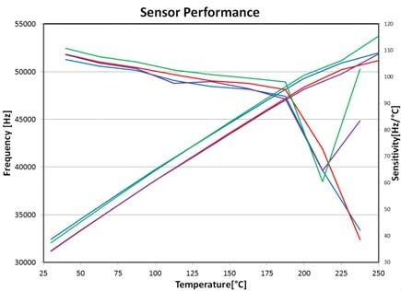

Рисунок 2. Продуктивність сенсора

Поліноміальні коефіцієнти калібрування, отримують за допомогою алгоритму апроксимації кривої методом найменших квадратів. Помилка калібрування визначається шляхом віднімання розрахованих температур від фактично виміряних. Крива другого порядку забезпечує точність ±0,3°C при температурі 200°C і нижче. Лінійна апроксимація не дає порівнянних результатів. Оскільки апроксимація третього порядку дала розумні результати при максимальній температурі 225°C, цей тип кривої використовується для порівняння продуктивності.

Коефіцієнти, зосереджені на різних діапазонах температур (від 30°C до Tmax), використовувалися для демонстрації можливостей продуктивності відносно максимальної температури. Максимальні температури 200°C і нижче мають точність краще, ніж ±0,3°C. Вище 200°C точність на порядок гірша, приблизно ±3,5°C. Нижче 150°C три з чотирьох сенсорів здатні забезпечити точність 0,1°C [5].

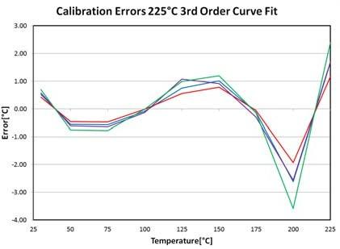

Рисунок 3. Похибка калібрування

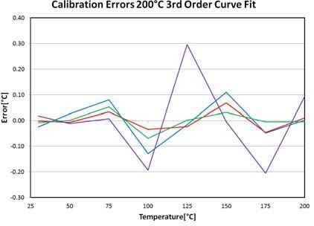

Рисунок 4. Похибка калібрування 200°C. Характеристики старіння

Шість сенсорів витримували при температурі 225 ° C протягом 48 днів; Ще чотири сенсори витримувалися при температурі 250°C протягом 36 днів. Зразки були поховані в сталевому дроті всередині скляної форми для випічки, щоб зменшити коливання температури, спричинені піччю. Було показано, що цей метод зменшує відхилення температури тестованого пристрою (DUT) лише до кількох десятих градуса С. Використовується термопара, встановлена на центрально розташованому DUT, яка компенсує перепади температури. Погодинні вимірювання усереднюються протягом одного дня для отримання однієї точки даних [6].

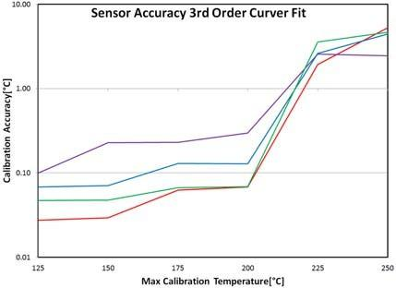

Рисунок 5. Порівняння продуктивності

Дані нанесені на рисунку 6. Дрейф на 225°C сповільнюється приблизно через десять днів на більшості сенсорів. Один сенсор старіє в позитивному напрямку і вирівнюється приблизно через 30 днів. Магнітуда дрейфу становить приблизно ±3°C.

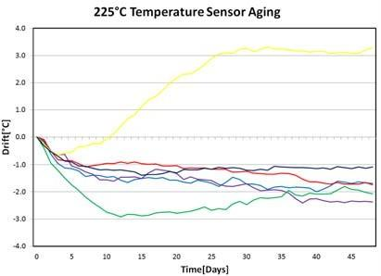

Рисунок 6. Старіння на 225 ° C

При температурі 250 ° C всі зразки були негативними і продовжували дрейфувати протягом всіх 36 днів. Найгірший зразок дрейфував приблизно -3°C, тоді як у найкращому випадку було -1,0°C [7].

**Висновок**

Розглянуте дослідження показує значний прогрес у розробці високотемпературних сенсорів температури на основі кремнієвих технологій CMOS. Прототипи продемонстрували високу точність вимірювань, особливо в діапазоні температур до 200°C, із чутливістю близько 100 Гц/°C та досяжною точністю ±0,3°C. Проте, при підвищенні температури понад 200°C точність суттєво знижується, що обмежує застосування цих сенсорів при екстремальних умовах. Результати випробувань на старіння підтверджують стабільність роботи сенсорів протягом тривалого часу, хоча деякі зразки демонструють негативний дрейф при температурі 250°C. В цілому, розроблені сенсори мають потенціал для подальшого вдосконалення та широкого впровадження в системах вимірювання температури в умовах високих температур.

**Література**

1. Brown R., Wu K. Scaling CMOS Design Rules for High-Temperature Latchup Immunity.
2. Shoucair F. S. Design Considerations in High Temperature Analog CMOS Integrated Circuits // IEEE Transactions on Components, Hybrids, and Manufacturing Technology. 1986. Sept. С. 242–251.
3. Rose S. A 225°C Rated ASIC for Quartz based Downhole Transducers // HITEN 2007. URL: http://www.quartzdyne.com
4. Rose S., Watts M. Quartzdyne ASIC Developments // HITEN 2009.
5. Rose S. High Temperature CMOS Reliability and Drift // HITEC 2010.
6. Abesingha B., Rincon-Mora G. A., et al. Voltage Shift in Plastic-Packaged BandGap References // IEEE Transactions on Circuits and Systems. 2002. Vol. 49, No. 10. С. 10.
7. Schlesier K. M., Keneman S. A., Moonet R. T. Piezoresistivity effects in plastic-encapsulated integrated circuits // RCA Review. 1982. Vol. 43. С. 590–607.